Дата: 18.04.2022 Клас: 4-А(2),4- Б (2)

Предмет : Англійська мова Вчитель: Акан Я.В.

**Тема: Урок повторення вивченого матеріалу. Діагностична робота №8**

**Хід уроку**

***1. Warming up and reviewing (Розминка)***

***- Hello, children! How are you?***

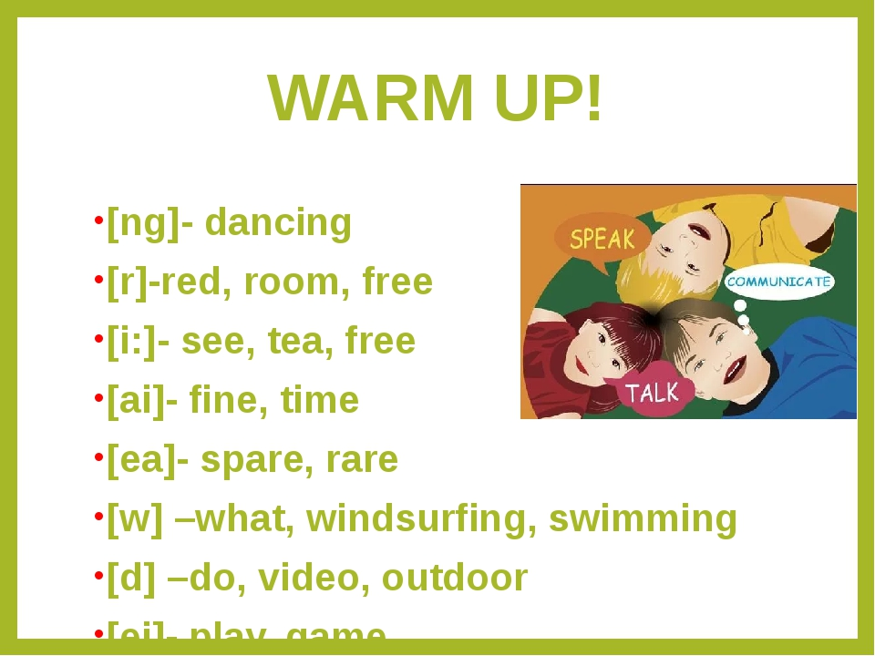

**2. Reading**

Прочитай уважно речення:

**1)** Last month we went to Odessa with my family.

**2)** Max and Bill watched cartoons last evening.

**3)** My dad cooked my favourite soup last morning.

**4)** I helped my mum about the house yesterday.

**5)** I  played with my friends last Sunday.

**6)** Dan and Molly visited the museum yesterday.

**7)** We went on a tour of the Dynamo Football Stadium.

**8)** My mum made the birthday cake.

**Прочитавши речення, правильно пронумеруй малюнки.**

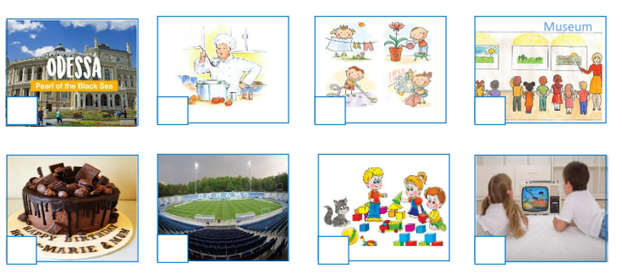

**3. Writing**

Monday, the eighteenth of April  
Classwork

1. **Утвори питальні та заперечні речення з поданих розповідних речень.**

1) There were lights in the streets.

Наприклад:

(-)There were **not** lights in the streets. (?)**Were there** lights in the streets?

2) There was a bus stop in the city. ____________________________________________________________

3) There was a bar  of chocolate on my table.

____________________________________________________________

4) There were a lot of leaves on the trees.

**____________________________________________________________**

5) There were 20 streets in my town.

____________________________________________________________

1. There was a concert of famous singers.
2. Запиши другу форму неправильних дієслів та переклад.

Наприклад: sing- sang / співати - співав

1. Get -
2. Eat -
3. Drink -
4. Go -
5. Have -
6. Wear -

***4.Homework***

Домашнє завдання:

1. Зробити всі завдання діагностичної роботи письмово.

**Надіслати виконані вправи у Вайбер (0688060638) – Яна Вячеславівна або прикріпити на Human.**